Адрес объекта | г. Геленджик, улица Островского, д.135/1
Вид и наименование объекта | помещения №1, 3, 9-27
Кадастровый номер | 23:40:0408082:837
Площадь, кв.м. | 196,0
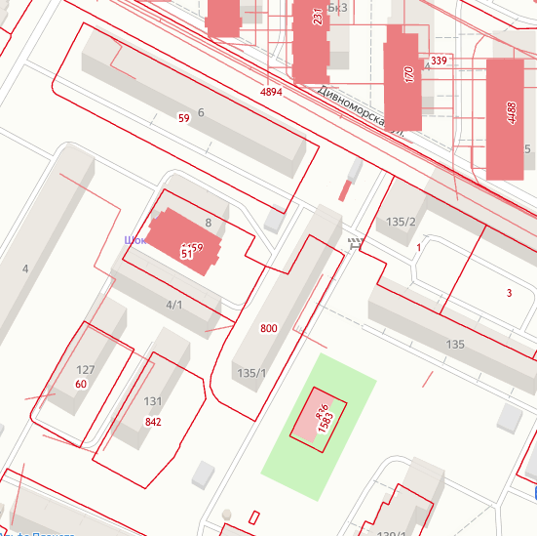

Контактный телефон | 8 (86141) 2-08-23, 8 (86141) 3-33-43

